# 生成SSH key

1. 配置git

git config --global user.name "zhaohe"

git config --global user.email "[zhaohe@localhost](mailto:zhaohe@localhost)"

1. 查看是否有密钥文件

ls -al ~/.ssh/

1. ssh-keygen -C 'zhaohe@localhost' -t rsa 生成密钥
2. 到github上面添加生成的id_rsa.pub文件内容即可。

# 拉取github仓库到本地

1. 在github上新建仓库memo
2. clone远程仓库

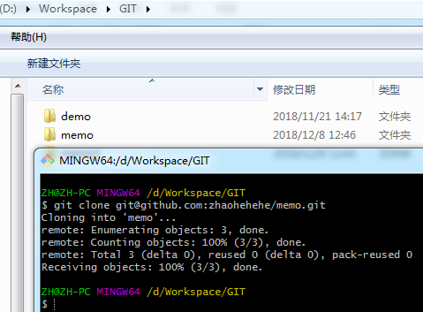

1. 新增文件夹Maven
2. $ cd memo
3. $ git add Maven/*( git add . 命令上传所有文件)
4. $ git commit -m '添加Maven pom文件配置'(提交到本地版本控制)
5. $ git pull(拉取，解决冲突)
6. $ git push(上传到远程仓库)

注意：

可以查看仓库信息：

$ git remote -v

origin git@github.com:zhaohehehe/memo.git (fetch)(从远程fetch到本地)

origin git@github.com:zhaohehehe/memo.git (push) (从本地push到远程)

查看状态：

$ git status

# 上传本地仓库到github

1. 在本地新建仓库，上传到github

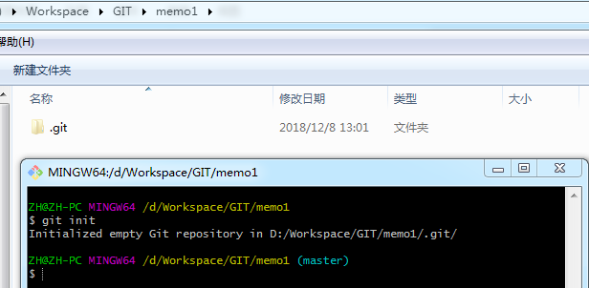

1. 新增文件README1.md

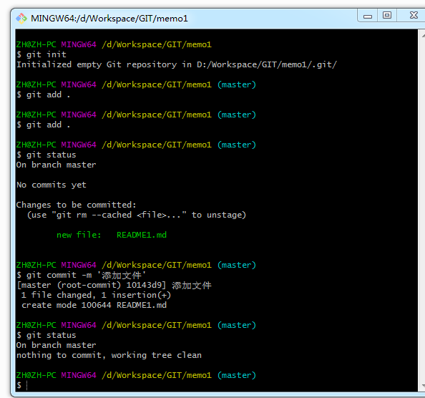

1. 直接提交报错（因为没有关联远程仓库）

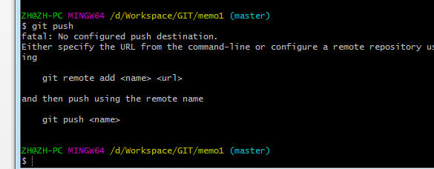

1. 关联github远程仓库

在github上新建一个仓库memo1

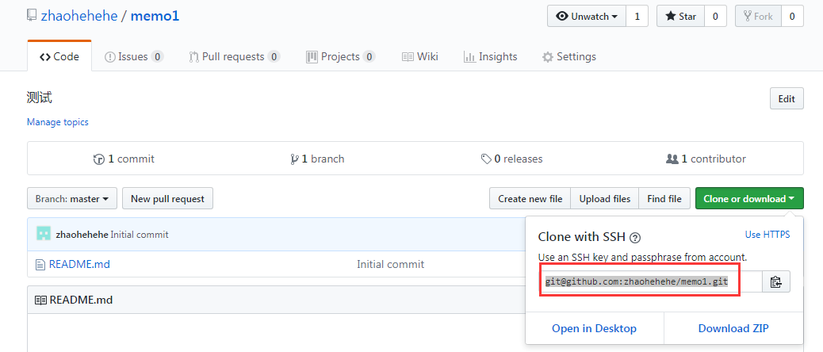

然后本地执行以下命令关联：

$ git remote add origin [git@github.com:zhaohehehe/memo1.git](mailto:git@github.com:zhaohehehe/memo1.git)

1. 可以通过如下命令进行代码合并【注：pull=fetch+merge]

执行$ git pull命令不会将远程代码和本地代码合（并不会将远程的代码拉取到本地，及本地仍然只有README1.md一个文件）

那怎么合并呢？

可以执行$ git pull --rebase origin master，这样本地文件夹就会新增README.md文件，成功合并（此时本地会有2个文件）

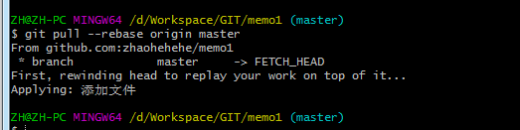

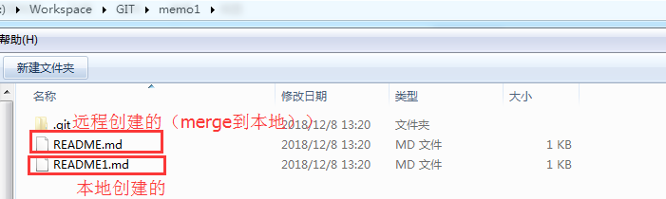

1. 上传本地代码

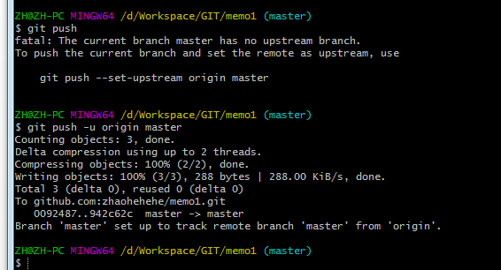

注意：git push命令会上传失败，因为git本地新建一个分支后，必须要做远程分支关联。如果没有关联， git 会在下面的操作中提示你显示的添加关联。关联目的是如果在本地分支下操作： git pull, git push ，不需要指定在命令行指定远程的分支． 推送到远程分支后， 你只要没有显示指定， git pull 的时候，就会给出提示。

如果不set关联，只需要执行一次完整命令$ git push -u origin master（或者$ git push --set-upstream origin master）即可，以后都不需要执行仓库，即执行git push即可。